Z A P I S N I K
4. sjednica Vijeća Mjesnog odbora Perjavica-Borčec,
u Zagrebu, 31.08.2021
s početkom u 18:00 sati

NAZOČNI ČLANOVI VIJEĆA:
Luka De Marco, Željka Tomljenović Cvijin, Željka Leskovac, Renato Pintarić, Mario Jujnović, Anton Vidas, Dražen Drenčević, Marko Tošić i Tea Pađen Rašidagić

NENAZOČNI ČLANOVI VIJEĆA:
-

OSTALI NAZOČNI:
-

Predsjedava Tea Pađen Rašidagić, predsjednica Vijeća.

Zapisnik vodi: Tea Pađen Rašidagić.

Predsjednica konstatira da je nazočno 9 od ukupno 9 članova Vijeća, što znači da Vijeće može pravovaljano odlučivati.

Bez rasprave, jednoglasno, Vijeće prihvaća tekst Zapisnika sa 3. sjednice Vijeća.

Predsjednica predlaže dnevni red:

D N E V N I R E D

- Izvješće Mandatnog povjerenstva o mirovanju mandata članu Vijeća
- Prisega novog člana Vijeća Luke De Marca
- Predlaganje kandidata za člana školskog odbora
- Prijedlog zaključka o davanju ovlasti predsjednici Vijeća Mjesnog odbora Perjavica - Borčec za donošenje odluka o jednokratnom korištenju prostorija mjesnog odbora
- Prijedlog zaključka o rasporedu održavanja redovitih sjednica vijeća mjesnog odbora Perjavica – Borčec
- Prijedlog zaključka o rasporedu održavanja redovnih dežurstava vijećnika u prostorijama mjesnog odbora Perjavica – Borčec, Medpotoki 32
- Evidencija o broju branitelja u Vijeću Gradskih četvrti - dobrovoljno izjašnjavanje
- Korištenje oglasnih ploča u mjesnom odboru Perjavica – Borčec kao sredstvo informiranja građana o radu mjesnog odbora (predlagatelj:R.Pintarić)
- Prijedlog zaključka o podizanju Spomenika slovenskom pjesniku dr. Francu Prešernu – mišljenje na temelju čl. 86. Statuta Grada Zagreba
- Prijedlog zaključka o postavljanje pumpe za pitku vodu/ fontane za pitku vodu unutar školskih igrališta OŠ Dragutin Tadijanović i OŠ Stenjevec (predlagatelj:R.Pintarić)
- Prijedlog zaključka o uvođenju nove linije ili dodavanju novih termina polazaka autobusne linije 137 Črnomerec-Perjavica-Borčec predlagava (predlagateljica: Ž.Leskovac)
- Prijedlog zaključka o korištenju poštanskog sandučića na zgradi mjesnog odbora kao sredstvo komunikacije s građanima
- Prijedlog zaključka o micanju stupića na križanju ulice Rukavec i Bolničke ceste ispred kućnog broja 46 i 48(predlagatelj M.Jujnović)
- Zaključci na temelju zahtjeva građana
- Razno

TOČKA 1. Izvješće Mandatnog povjerenstva o mirovanju mandata članu Vijeća

Predsjednica Mandatnog povjerenstva podnosi izvješće članovima Vijeća o mirovanju mandata članu Vijeća Mjesnog odbora Perjavica - Borčec i početku obnašanja dužnosti zamjenika člana Vijeća.

Vijeće jednoglasno donosi

Z A K LJ U Č A K
o Izvješću Mandatnog povjerenstva o mirovanju mandata članu Vijeća Mjesnog odbora Perjavica - Borčec i početku obnašanja dužnosti zamjenika člana Vijeća

I. Prima se na znanje Izvješće Mandatnog povjerenstva o mirovanju mandata članu Vijeća Mjesnog odbora Perjavica - Borčec i početku obnašanja dužnosti zamjenika člana Vijeća.

II. Dana 26. kolovoza 2021. započinje mirovanje mandata iz osobnih razloga članu Vijeća Lucianu Mirditi.
Dana 26. kolovoza 2021. Luka De Marco započinje s obnašanjem dužnosti zamjenika člana Vijeća.

III. Ovaj će zaključak biti objavljen na oglasnoj ploči u sjedištu Mjesnog odbora Perjavica - Borčec.

TOČKA 2. Prisega novog člana Vijeća Luke De Marca

Predsjednica Vijeća Mjesnog odbora čita tekst prisege, novi član Vijeća Mjesnog odbora Luka De Marco izgovara riječ „PRISEŽEM“.

TOČKA 3. Predlaganje kandidata za člana školskog odbora

Predsjednica usmeno informira nazočne o predmetu rasprave i odlučivanja. Na zahtjev Gradonačelnika o većoj uključenosti škola u lokalnu zajednicu, te mjesne samouprave u upravljanje školama na području mjesnih odbora predsjednica predlaže članove Vijeća za članove školskih odbora na području mjesnog odbora Perjavica – Borčec i to Željku Leskovac kao člana školskog odbora u OŠ Dragutin Tadijanović, te Luku De Marca kao člana školskog odbora u OŠ Stenjevec. Predsjednica smatra da svojim iskustvom i obrazovanjem mogu pozitivno doprinijeti radu školskih odbora na području Mjesnog odbora Perjavica – Borčec.

U raspravi sudjeluju: Vijećnik M. Jujnović pita koji stupanj obrazovanja imaju predloženi članovi, te predsjednica odgovara visoku stručnu spremu, predložena članica za školski odbor, vijećnica Ž.Leskovac odgovara da je Diplomirani ekonomist, drugi predloženi član vijećnik L. De Marco odgovara da je Magistar sociologije.

Vijeće jednoglasno donosi

Z A K LJ U Č A K
O imenovanju kandidata za za članove školskih odbora

Vijeće Mjesnog odbora Perjavica – Borčec kao predstavnika Mjesnog odbora u školskim odborima na području mjesnog odbora Perjavica – Borčec predlaže članicu Vijeća Mjesnog odbora Željku Leskovac za školski odbor u osnovnoj školi Dragutin Tadijanović i člana Vijeća Mjesnog odbora Luku De Marca za školski odbor u osnovnoj školi Stenjevec.

TOČKA 4. Prijedlog zaključka o davanju ovlasti predsjednici Vijeća Mjesnog odbora Perjavica - Borčec za donošenje odluka o jednokratnom korištenju prostorija mjesnog odbora

Predsjednica usmeno informira nazočne o predmetu rasprave i odlučivanja. S obzirom da Vijeće zaprima zahtjeve za jednokratnim korištenjem prostorija mjesnog odbora i tokom godine kako bi ubrzali proces donošenja odluka te izbjegli nužnost izglasavanja odluke o jednokratnim korištenjima prostora Mjesnog odbora Perjavica- Borčec, predsjednica smatra da treba imati ovlasti za donošenjem odluke o jednokratnim korištenjem prostora Mjesnog odbora.

Vijeće bez rasprave i jednoglasno donosi:

ZAKLJUČAK
o prijedlogu zaključka o davanju ovlasti predsjednici Vijeća Mjesnog odbora Perjavica - Borčec za donošenje odluka o jednokratnom korištenju prostorija mjesnog odbora

Vijeće Mjesnog odbora Perjavica – Borčec suglasno je sa prijedlogom predsjednice Vijeća o davanju ovlasti predsjednici Vijeća za donošenje odluka o jednokratnom korištenju prostorija Mjesnog odbora na temelju zahtjeva od strane zainteresiranih strana.

TOČKA 5. Prijedlog zaključka o rasporedu održavanja redovitih sjednica vijeća Mjesnog odbora Perjavica – Borčec

Predsjednica usmeno informira nazočne o predmetu rasprave i odlučivanja. S obzirom da će se redovne sjednice Vijeća gradske četvrti odvijati početkom mjeseca, smatram da je važno da se sjednice Mjesnog odbora odvijaju barem tjedan dana ranije kako bi naši Zaključci, te pitanja i prijedlozi bili na vrijeme dostavljeni gradskom uredu i to do početka sjednice Vijeća gradske četvrti. Predloženi dan održavanja sjednica Vijeća Mjesnog odbora je svaka zadnja srijeda u mjesecu u 18:00 sati počevši od rujna 2021.godine, također u slučaju izvanrednih sjednica ili nemogućnosti dolaska većine članova Vijeća u dogovoru sa svim članovima Vijeća se datum održavanja sjednice može iznimno pomaknuti, te će građani o promjeni biti obaviješteni na oglasnoj ploči na zgradi sjedišta Mjesnog odbora.

Vijeće bez rasprave i jednoglasno donosi:

ZAKLJUČAK
o prijedlogu zaključka o rasporedu održavanja redovitih sjednica Vijeća Mjesnog odbora Perjavica – Borčec

Vijeće Mjesnog odbora Perjavica- Borčec jednoglasno donosi Zaključak o redovnom mjesečnom održavanju sjednica Vijeća Mjesnog odbora i to dinamikom svake zadnje srijede u mjesecu sa početkom u 18:00 sati. Iznimno se datum održavanja sjednica Vijeća Mjesnog odbora može pomaknuti ako za to postoje opravdani razlozi.

TOČKA 6. Prijedlog zaključka o rasporedu održavanja redovnih dežurstava vijećnika u prostorijama Mjesnog odbora Perjavica – Borčec, Medpotoki 32

Predsjednica usmeno informira nazočne o predmetu rasprave i odlučivanja. Kako je cilj da građani već unaprijed znaju kada mogu doći na dežurstva vijećnika Mjesnog odbora Perjavica – Borčec, te u svrhu poboljšanja međusobne komunikacije predsjednica Vijeća predlaže stalni termin održavanja dežurstava i to drugu subotu u mjesecu u prostorijama Mjesnog odbora Perjavica – Borčec, Medpotoki 32, prizemlje u trajanju od jednog sata od 10:00 do 11:00 sati. Ako se tokom vremena osjeti potreba za češćim ili dužim dežurstvima Vijeće Mjesnog odbora će raspraviti i donijeti novi Zaključak.

U raspravi sudjeluju: svi članovi Vijeća

Vijeće jednoglasno donosi:

ZAKLJUČAK
o prijedlogu zaključka o rasporedu održavanja redovnih dežurstava vijećnika u prostorijama Mjesnog odbora Perjavica – Borčec, Medpotoki 32

Vijeće Mjesnog odbora Perjavica – Borčec jednoglasno donosi Zaključak o održavanju redovnih dežurstava vijećnika Mjesnog odbora i to dinamikom svaka druga subota u mjesecu od 10:00 do 11:00 sati na adresi Medpotoki 32, prizemlje sa prvim dežurstvom dogovorenom dinamikom u rujnu.

TOČKA 7. Evidencija o broju branitelja u Vijeću Gradskih četvrti - dobrovoljno izjašnjavanje

Predsjednica usmeno informira nazočne o predmetu rasprave i odlučivanja. Riječ je o dobrovoljnom izjašnjavanju na zahtjev Hrvatskog generalskog zbora, a zamolba se odnosi za podacima vezano za broj hrvatskih branitelja iz Domovinskog rata izabranih na lokalnim izborima 2021. u Vijeća mjesnih odbora.

U raspravi sudjeluju: svi članovi Vijeća

Vijeće jednoglasno donosi:

ZAKLJUČAK
o evidenciji o broju branitelja u Vijeću Gradskih četvrti - dobrovoljno izjašnjavanje

Vijeće Mjesnog odbora Perjavica – Borčec moli gradski ured za slanjem podataka Hrvatskom generalskom zboru o broju branitelja u Vijeću Mjesnog odbora Perjavica – Borčec sa informacijom da nitko od članova Vijeća nije bio branitelj u Domovinskom ratu.

TOČKA 8. Korištenje oglasnih ploča u mjesnom odboru Perjavica – Borčec kao sredstvo informiranja građana o radu mjesnog odbora (predlagatelj:R.Pintarić)

Vijećnik R. Pintarić informira nazočne o predmetu rasprave i odlučivanja. Vijećnik R.Pintarić smatra da bi na ovaj način podijelili informacije sa još većim brojem naših sugrađana o radu Mjesnog odbora, ovlastima Mjesnog odbora i razne druge informacije vezane za Mjesni odbor, te na ovaj način bi obuhvatili i starije sugrađane koji ne koriste internet kao sredstvo informiranja. Cilj je uključivanje što većeg broja sugrađana u rad Mjesnog odbora. T.Pađen Rašidagić dodaje kako bi oglasne ploče mogli koristiti i za dijeljenje ostalih informacija koje bi bile od koristi građanima Mjesnog odbora Perjavica – Borčec a koje dolaze sa nivoa Grada i Države (natječaji za dodjelu bespovratnih sredstava i sl.)

U raspravi sudjeluju: Svi članovi vijeća. Članovi Vijeća su se složili da informiranje građana sa ostalih nivoa vlasti treba biti čisto informativnog karaktera, kada netko od članova zamijeti da postoji neka informacija koja bi mogla biti zanimljiva i od koristi građanima u mjesnom odboru Perjavica – Borčec istu će stavljati na oglasne ploče koje se nalaze na području mjesnog odbora.

Vijeće jednoglasno donosi:

ZAKLJUČAK
o korištenju oglasnih ploča u mjesnom odboru Perjavica – Borčec kao sredstvo informiranja građana o radu mjesnog odbora

Vijeće Mjesnog odbora Perjavica – Borčec suglasno je o korištenju oglasnih ploča u mjesnom odboru Perjavica – Borčec kao sredstvo informiranja građana o radu mjesnog odbora ali i dijeljenja ostalih informacija koje mogu biti značajne za građane mjesnog odbora Perjavica - Borčec.

TOČKA 9. Prijedlog zaključka o podizanju Spomenika slovenskom pjesniku dr. Francu Prešernu – mišljenje na temelju čl. 86. Statuta Grada Zagreba

Materijale o navedenom prijedlogu vijećnici su zaprimili u elektroničkom obliku.

U raspravi sudjeluju: Svi članovi Vijeća

Vijeće sa 6 glasova za, 2 protiv i 1 suzdržan donosi:

ZAKLJUČAK
o prijedlogu zaključka o podizanju Spomenika slovenskom pjesniku dr. Francu Prešernu – mišljenje na temelju čl. 86. Statuta Grada Zagreba

Vijeće Mjesnog odbora Perjavica – Borčec daje pozitivno mišljenje o usvajanju Prijedloga zaključka o podizanju Spomenika dr. Francu Prešernu.

TOČKA 10. Prijedlog zaključka o postavljanje pumpe za pitku vodu/ fontane za pitku vodu unutar školskih igrališta OŠ Dragutin Tadijanović i OŠ Stenjevec (predlagatelj:R.Pintarić)

Vijećnik Renato Pintarić Pintarić informira nazočne o predmetu rasprave i odlučivanja. Vijećnik R.Pintarić smatra da je važna dostupnost vode i izvan radnog vremena škola, kako djeca koja koriste igralište ne bi morala prelaziti cestu te ići po vodu u obližnje ugostiteljske objekte. Također u smislu revitalizacije školskih igrališta za bavljenje sportom i ostalih sugrađana našeg Mjesnog odbora.

U raspravi sudjeluju: Svi članovi Vijeća. U raspravi članovi Vijeća postavljaju pitanje neekonomične potrošnje vode prilikom korištenja pumpi na temelju osobnih uvida na drugim lokacijama gdje su predmetne pumpe već postavljene. Obzirom na to da se pumpe postavljaju u školama u kojima se uči o ekološki prihvaljivom pristupu gospodarenju resursima, ovakvo rješenje ne smatramo holističkim/cjelovitim pristupom za osnovne škole jer nisu u duhu predmetne nastave, te molimo Vijeće Gradske Četvrti da razmotri mogućnosti i opcije koje imamo na nivou Grada, te da vrsta pumpe za vodu koja bi mogla biti postavljena na školska igrališta bude što ekonomičnija u smislu očuvanja i kvalitetnog gospodarenja prirodnim resursima.

Vijeće jednoglasno donosi:

ZAKLJUČAK
o prijedlogu Zaključka o postavljanje pumpe za pitku vodu/ fontane za pitku vodu unutar školskih igrališta OŠ Dragutin Tadijanović i OŠ Stenjevec

Vijeće Mjesnog odbora Perjavica – Borčec traži od Vijeća Gradske Četvrti da razmotri prijedlog postavljanja pumpe za pitku vodu/ fontane za pitku vodu unutar školskih igrališta OŠ Dragutin Tadijanović i OŠ Stenjevec, te napravi potrebne korake kao što je dogovor s ravnateljima navedenih škola o navedenom prijedlogu. Vijeće je mišljenja da su navedene pumpe/fontane za pitku vodu nužne za djecu i ostale građane koji se bave sportom na navedenim igralištima i izvan radnog vremena škola.

TOČKA 11. Prijedlog zaključka o uvođenju nove linije ili dodavanju novih termina polazaka autobusne linije 137 Črnomerec-Perjavica-Borčec predlagava (predlagateljica: Ž.Leskovac)

Vijećnica Željka Leskovac informira nazočne o predmetu rasprave i odlučivanja. Te su materijali i prijedlog zaključka poslani vijećnicima u elektroničkom obliku.

U raspravi sudjeluju: Svi članovi vijeća

Vijeće jednoglasno donosi:

ZAKLJUČAK

Vijeće Mjesnog odbora Perjavica–Borčec traži od Gradskog ureda za prostorno uređenje, izgradnju Grada, graditeljstvo, komunalne poslove i promet i Zagrebačkog holdinga d.o.o. Podružnica ZET-a razmatranje uvođenja dodatnih polazaka za liniju br.137 Črnomerec-Perjavica-Borčec i to na način da autobus ide svakih pola sata, a ne na puni sat, te također da se produže noćni polasci i to uvođenjem dodatnih polazaka u 23.05; 23.25; 23.45; 24.05; 00.25 i to i radnim danom i subotom, dok nedjeljom zadnji polazak bi trebao biti u 24.00h, te da se svakako popune polasci nedjeljom na svakih sat vremena počevši od 6.00h te barem dodatna 4 polaska u toku dana na pola sata.
Također molimo da ukoliko se ne mogu uvesti dodatni polasci sa Črnomerca umjesto njih uvede minibus koji će polaziti sa Vrapčanske aleje do Borčeca svakih sat vremena, npr. na 5.45; 6.45 h pa tako svaki sat do ponoći. Kako smo po veličini drugi mjesni odbor sa 8504 stanovnika u gradskoj četvrti Podsused- Vrapče, u MO Perjavica Borčec postoji realna i hitna potreba za uvođenjem dodatnih autobusnih vožnji. Drugi mjesni odbori koji imaju dosta manje stanovnika (npr. MOGV 4469 st.) imaju autobusne linije na puni sat, na 20 min i na 40 ili 50 min te zadnji busevi u MO Gornje Vrapče kreću u 24.00h, 00.20 sa Črnomerca i to i radnim danom i vikendom, te još postoji i minibus, linija br. 142 koji vozi od Vrapčanske aleje do Jačkovine i natrag i to svakih sat vremena. Smatramo da najmanje spomenuto treba primijeniti i za građane mjesnog odbora Perjavica-Borčec, kako bi, posebno mladima, olakšali povratak doma sa kulturnih i društvenih događanja u večernjim satima. Također, starijim sugrađanima češćim dnevnim linijama bi omogućili jednostavniji pristup doktoru, pošti, banci, dućanima i ostalim osnovnim životnim potrebama koje nisu dostupne u samom mjesnom odboru te su zbog toga prisiljeni koristiti javni prijevoz do navedenih sadržaja. Također bi željeli skrenuti pažnju da učenici koji pohađaju OŠ Stenjevec i OŠ D.Tadijanović do navedenih škola moraju koristiti javni prijevoz.

TOČKA 12. Prijedlog zaključka o korištenju poštanskog sandučića na zgradi mjesnog odbora kao sredstvo komunikacije s građanima

Predsjednica usmeno informira nazočne o predmetu rasprave i odlučivanja.

U raspravi sudjeluju: Svi članovi vijeća.

Vijeće jednoglasno donosi:

ZAKLJUČAK
o prijedlogu zaključka o korištenju poštanskog sandučića na zgradi mjesnog odbora kao sredstvo komunikacije s građanima

Vijeće Mjesnog odbora Perjavica – Borčec traži od Gradskog ureda, Sigetje 2, dostavu kopije ključeva poštanskog sandučića koji se nalazi na zgradi Mjesnog odbora Perjavica – Borčec, Medpotoki, 10000 Zagreb kako bi isti počeli koristiti kao sredstvo komunikacije sa građanima.

TOČKA 13. Prijedlog zaključka o micanju stupića na križanju ulice Rukavec i Bolničke ceste ispred kućnog broja 46 i 48(predlagatelj M.Jujnović)

Vijećnik Mario Jujnović usmeno informira nazočne o predmetu rasprave i odlučivanja.

Vijeće jednoglasno donosi:

ZAKLJUČAK
o prijedlogu zaključka o micanju stupića na križanju ulice Rukavec i Bolničke ceste ispred kućnog broja 46 i 48

Vijeće Mjesnog odbora Perjavica – Borčec traži od Gradskog ureda za prostorno uređenje, izgradnju Grada, graditeljstvo, komunalne poslove i promet, sektor za promet, micanje prometnog stupića na križanju ulice Rukavec i Bolničke ceste ispred kućnog broja 46 i 48, naime izvidom smo utvrdili da navedeni stupići ne služe svojoj svrsi te predstavljaju opasnost za bicikliste, te otežavaju kretanje roditelja sa dječjim kolicima, te građanima u invalidskim kolicima.

TOČKA 14. Zaključci na temelju zahtjeva građana

- Prijedlog Zaključka na temelju zahtjeva građana za oznakom zabrane zaustavljanja i parkiranja i znakom za vatrogasni pristup

Predsjednica usmeno informira nazočne o predmetu rasprave i odlučivanja, materijale su vijećnici zaprimili u elektroničkom obliku.

U raspravi sudjeluju: M. Tošić, Ž. Leskovac, M.Jujnovic, A.Vidas , T.Pađen Rašidagić

Vijeće jednoglasno donosi:

ZAKLJUČAK
o prijedlogu Zaključka na temelju zahtjeva građana za oznakom zabrane zaustavljanja i parkiranja i znakom za vatrogasni pristup

Vijeće Mjesnog odbora Perjavica – Borčec traži od Gradskog ureda za prostorno uređenje, izgradnju Grada, graditeljstvo, komunalne poslove i promet, sektor za promet postavljanje znaka zabrane zaustavljanja i parkiranja ispred adrese Luke Ilića Oriovčanina nasuprot kućnog broja 2 zbog čestog nepropisnog parkiranja kojim se zatvara prolaz za vatrogasna vozila ili vozila hitne pomoći, a što smatramo izuzetno opasnim za stanare kojima je ovo jedini prilaz do zgrada.

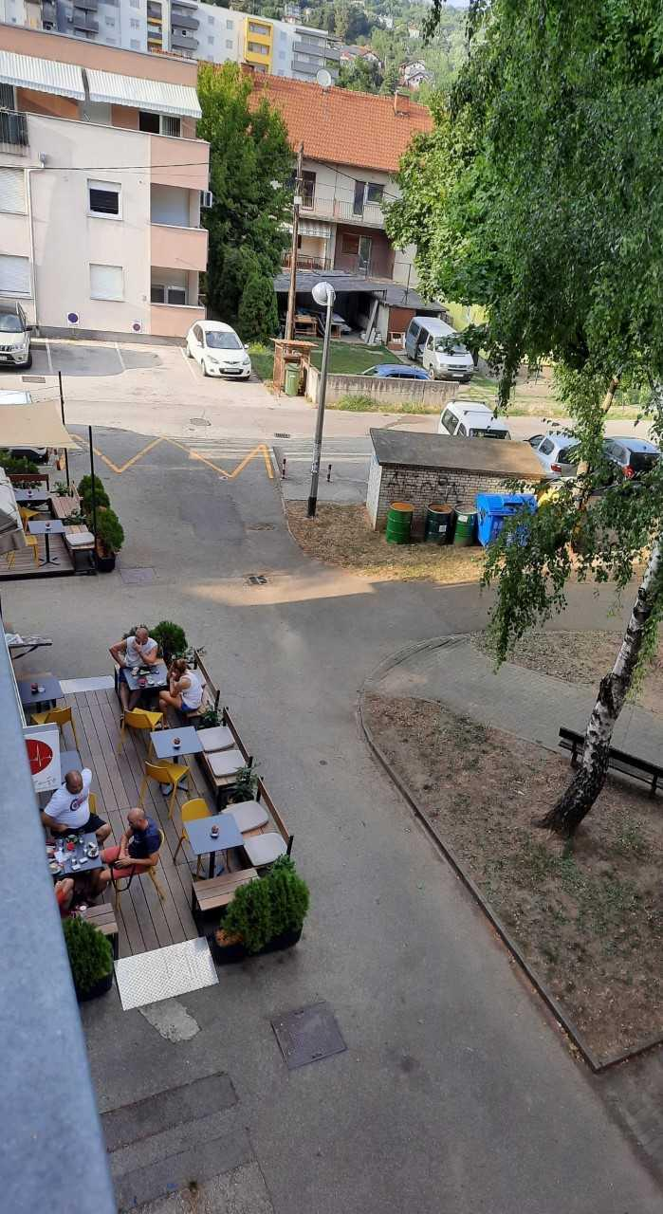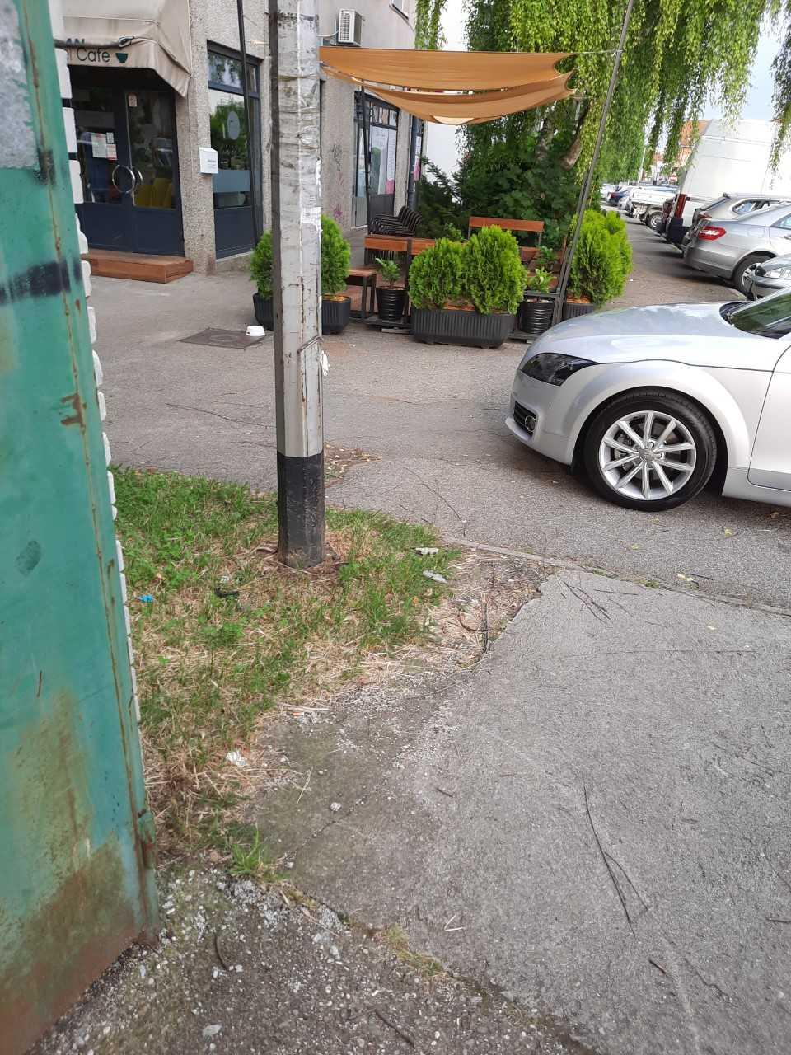

- Prijedlog zaključka: Postavljanje znaka za zabranu ulaska pasa u dječje igralište Male putine, te pojačan nadzor na navedenoj lokaciji zbog vandalizma i okupljanja u noćnim satima u navedenom dječjem igralištu

Predsjednica usmeno informira nazočne o predmetu rasprave i odlučivanja, materijale su vijećnici zaprimili u elektroničkom obliku.

U raspravi sudjeluju: M.Tošić, L.De Marco, M.Jujnović, R.Pintarić, A. Vidas, T.Pađen Rašidagić

Vijeće jednoglasno donosi:

ZAKLJUČAK

Vijeće Mjesnog odbora Perjavica – Borčec traži od Gradskog ureda za prostorno uređenje, izgradnju Grada, graditeljstvo, komunalne poslove i promet, sektor za promet postavljanje znaka zabrane ulaska pasa u dječje neograđeno igralište u ulici Male putine.
Vijeće Mjesnog odbora Perjavica – Borčec traži od MUP-a češće večernje ophodnje posebno petkom i subotom na lokaciji dječjeg igrališta u ulici Male putine zbog pritužbi građana na narušavanje javnog reda i mira.

- Prijedlog zaključka o postavljanju prometnog ogledala na adresi Perjavica 80b

Predsjednica usmeno informira nazočne o predmetu rasprave i odlučivanja, materijale su vijećnici zaprimili u elektroničkom obliku. Predsjednica je posjetila navedenu lokaciju.

Vijeće bez rasprave i jednoglasno donosi:

ZAKLJUČAK

Vijeće Mjesnog odbora Perjavica – Borčec traži od Gradskog ureda za prostorno uređenje, izgradnju Grada, graditeljstvo, komunalne poslove i promet, sektor za promet postavljanje prometnog ogledala nasuprot adrese Perjavica 80b, izvidom je utvrđeno da stanari nemaju jasan pregled dolaska vozila sa lijeve strane prilikom uključivanja u promet na ulicu Perjavica, te smatramo da je postavljanje prometnog ogledala nužno za sigurno uključivanje u promet.

- Prijedlog zaključka o rješavanju prometne situacije u ulici Borčec

Predsjednica usmeno informira nazočne o predmetu rasprave i odlučivanja, materijale su vijećnici zaprimili u elektroničkom obliku. Predsjednica je tražila od građanke dodatne informacije vezane za prometnu situaciju te ih do početka sjednice nije zaprimila.

Vijeće bez rasprave i jednoglasno donosi:

ZAKLJUČAK

Vijeće Mjesnog odbora Perjavica – Borčec jednoglasno odbija prijedlog s obzirom da Vijeće Mjesnog odbora nema dovoljno informacija kako bi donijelo zaključak o navedenom zahtjevu. Zahtjev će biti uvršten kao prijedlog zaključka na idućoj sjednici Vijeća Mjesnog odbora kada Vijeće zaprimi sve potrebne informacije.

- Prijedlog Zaključka o iscrtavanju žute linije u ulici Luke Ilića Oriovčanina

Materijale su vijećnici zaprimili u elektroničkom obliku, te iz istih nije jasan zahtjev građanina na kojoj točno lokaciji se traži iscrtavanje žute linije, te znak zabrane zaustavljanja i parkiranja.

Vijeće bez rasprave i jednoglasno donosi:

ZAKLJUČAK

Vijeće Mjesnog odbora Perjavica – Borčec jednoglasno odbija prijedlog s obzirom da Vijeće Mjesnog odbora nema dovoljno informacija kako bi donijelo Zaključak o navedenom zahtjevu. Kada Vijeće zaprimi sve potrebne informacije uvrstit će zahtjev građanina na iduću sjednicu Vijeća sa prijedlogom zaključka.

TOČKA 15.RAZNO

Pitanja i prijedlozi članova Vijeća:

Član Vijeća | Kratak sadržaj pitanja ili prijedloga
Marko Tošić | Hranilica/pojilica za ptice i ostale životinje/ potencijalno uključivanje škola u punjenje istih, razraditi ideju do iduće sjednice

Dovršeno u 19:40 sati.

Zagreb, 31.08.2021.

KLASA: 026-02/21-002/1341
URBROJ: 251-06-11-13-21-2

Zapisnik sastavila:
Tea Pađen Rašidagić

Predsjednica
Vijeća Mjesnog odbora
Tea Pađen Rašidagić v.r

